Einfaches Rechenbeispiel für 3 Punkte:

$L_{i}\left(x\right)≔\prod_{\begin{aligned}j=0 \\ j≠i\end{aligned}}^{n}{\frac{x-x_{j}}{x_{i}-x_{j}}}, i=0,1,…,n$ (3.6)

Das Polynom $p\left(x\right)≔ \sum_{i=0}^{n}{y_{i}L_{i}\left(x\right) }$

Punkte: [(1,3), (2,1), (3,4)]

$$\left(1,3\right)⇒L_{0}=\frac{x-x_{1}}{x_{0}-x_{1}}*\frac{x-x_{2}}{x_{0}-x_{2}}=\frac{x-2}{1-2}*\frac{x-3}{1-3}=\frac{x^{2}-5x+6}{2}$$

$$\left(2,1\right)⇒L_{1}=\frac{x-x_{0}}{x_{1}-x_{0}}*\frac{x-x_{2}}{x_{1}-x_{2}}=\frac{x-1}{2-1}*\frac{x-3}{2-3}=-\frac{x^{2}-4x+3}{1}$$

$$\left(3,4\right)⇒L_{2}=\frac{x-x_{0}}{x_{2}-x_{0}}*\frac{x-x_{1}}{x_{2}-x_{1}}=\frac{x-1}{3-1}*\frac{x-2}{3-2}=\frac{x^{2}-3x+2}{2}$$

$$p\left(x\right)=3*\frac{x^{2}-5x+6}{2}-1*\frac{x^{2}-4x+3}{1}+4*\frac{x^{2}-3x+2}{2}=\frac{5}{2}x^{2}-\frac{19}{2}x+10$$

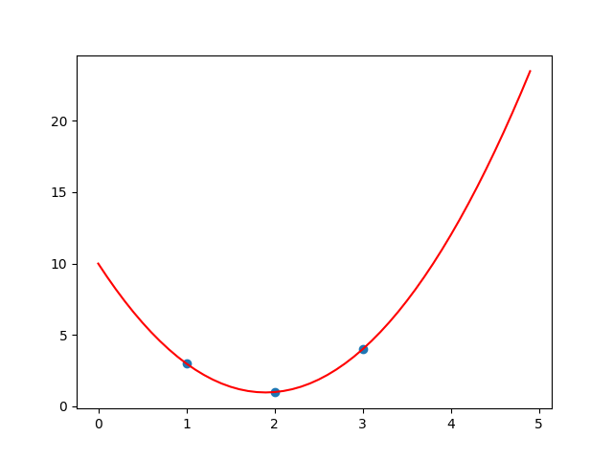

Punkte: [(1,3), (2,1), (3,4)]

Die dividierten Differenzen sind rekursiv definiert

$$y\left[x_{k}\right]≔y_{k}, 0≤k≤n,$$

$y\left[x_{i},x_{i+1},…,x_{i+k}\right]≔\frac{y\left[x_{i+1},…,x_{i+k}\right]-y\left[x_{i},…,x_{i+k-1}\right]}{x_{i+k}-x_{i}}, 0≤i≤i+k≤n$ (3.12)

$$\begin{matrix}{\left(1,3\right)⇒y}_{o}=y[x_{0}] & & & & & \\ & ↘ & & & & \\ & & y[x_{0}, x_{1}] & & & \\ & ↗ & & ↘ & & \\ \left(2,1\right)⇒y_{1}=y[x_{1}] & & & & y[x_{0},x_{1},x_{2}] & \\ & ↘ & & ↗ & & ↘ \\ & & y[x_{1},x_{2}] & & & \\ & ↗ & & ↘ & & \\ \left(3,4\right)⇒y_{2}=y[x_{2}] & & & & & \\ & ↘ & & & & \\ ⋮ & & & & & \end{matrix}$$

$$\begin{matrix}{\left(1,3\right)⇒y}_{o}=3 & & & & & \\ & ↘ & & & & \\ & & \frac{y_{1}-y_{0}}{x_{1}-x_{0}}=\frac{1-3}{2-1}=-2 & & & \\ & ↗ & & ↘ & & \\ \left(2,1\right)⇒y_{1}=1 & & & & \frac{\frac{y_{2}-y_{1}}{x_{2}-x_{1}}-\frac{y_{1}-y_{0}}{x_{1}-x_{0}}}{x_{2}-x_{0}}=\frac{3-(-2)}{3-1}=\frac{5}{2} & \\ & ↘ & & ↗ & & \\ & & \frac{y_{2}-y_{1}}{x_{2}-x_{1}}=\frac{4-1}{3-2}=3 & & & \\ & ↗ & & & & \\ \left(3,4\right)⇒y_{2}=4 & & & & & \end{matrix}$$

Die Koeffizienten können direkt aus dem Newton-Tableau abgelesen werden.

$p\left(x\right)=3-2\left(x-1\right)+\frac{5}{2}\left(x-1\right)\left(x-2\right)=\frac{5}{2}x^{2}-\frac{19}{2}x+10$ (siehe Lagrange)

Weiterer Vorteil der Newton-Darstellung ist die einfache Erweiterung um neue Stützstellen (musste bei Lagrange komplett neu berechnet werden hier):

Punkte: [(1,3), (2,1), (3,4), (4,6)]

$$\begin{matrix}{\left(1,3\right)⇒y}_{o}=3 & & & & & & \\ & ↘ & & & & & \\ & & \frac{y_{1}-y_{0}}{x_{1}-x_{0}}=\frac{1-3}{2-1}=-2 & & & & \\ & ↗ & & ↘ & & & \\ \left(2,1\right)⇒y_{1}=1 & & & & \frac{\frac{y_{2}-y_{1}}{x_{2}-x_{1}}-\frac{y_{1}-y_{0}}{x_{1}-x_{0}}}{x_{2}-x_{0}}=\frac{3-(-2)}{3-1}=\frac{5}{2} & & \\ & ↘ & & ↗ & & ↘ & \\ & & \frac{y_{2}-y_{1}}{x_{2}-x_{1}}=\frac{4-1}{3-2}=3 & & & & \frac{-\frac{1}{2}-\frac{5}{2}}{4-1}=-1 \\ & ↗ & & ↘ & & ↗ & \\ \left(3,4\right)⇒y_{2}=4 & & & & \frac{2-3}{4-2}=-\frac{1}{2} & & \\ & ↘ & & ↗ & & & \\ & & \frac{y_{3}-y_{2}}{x_{3}-x_{2}}=\frac{4-6}{4-3}=2 & & & & \\ & ↗ & & & & & \\ \left(4,6\right)⇒y_{3}=6 & & & & & & \end{matrix}$$

